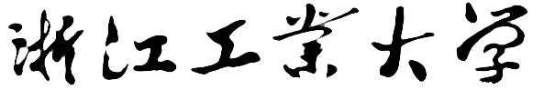


人工智能原理及应用
实验报告

实验名称： 猫狗识别
学 号： 202205240220
姓 名： 潘家航
专业班级： 自动化2304
学 院： 信息工程学院
指导教师： 付明磊

目录
一、实验目的 3
二、实验设备 3
三、实验内容 3
四、实验过程 3
五、实验结果分析 3
六、实验小结 7
七、其它 8

实验目的
本实验旨在使用深度学习方法完成猫狗图像分类任务。图像分类是计算机视觉领域的基本任务之一，目标是根据图像的像素信息将其归入预定义的类别。本次实验使用 CIFAR-10 数据集中的“猫”和“狗”两类图像进行二分类任务，以掌握深度学习框架（PaddlePaddle）在图像分类中的应用方法。CIFAR-10 数据集共包含 60,000 张 32×32 彩色图像，分为 10 个类别，其中包括“猫”和“狗”。本实验通过构建卷积神经网络对猫狗图像进行分类，并分析训练结果。

实验设备
平台与工具：本实验在百度飞桨 AI Studio 平台上进行，使用飞桨PaddlePaddle深度学习框架（版本 2.x）进行开发和训练。
数据集：使用 PaddlePaddle 内置的 Cifar10 数据集（来自加拿大高级研究所，共 60,000 张图像）
硬件环境：AI Studio 提供 GPU 资源（如 NVIDIA GPU）进行模型训练，加速深度学习运算。
编程语言：Python 3.x，调用 PaddlePaddle API 进行模型搭建、训练和预测。

实验内容
本实验主要包括以下步骤：
数据准备：下载并加载 CIFAR-10 数据集，筛选出“猫”和“狗”两个类别的图像数据，构建训练集和测试集。
数据预处理：对图像进行必要的预处理，如缩放、归一化、转张量（ToTensor）等。
自定义 Dataset：继承 paddle.io.Dataset 类，实现只加载猫狗图像及其标签的自定义数据集。
模型设计：定义简单的卷积神经网络（CNN），包括卷积层、池化层和全连接层，用于提取图像特征并进行二分类。
训练配置：设置训练超参数，包括学习率、优化器（Adam）、损失函数（交叉熵）、批量大小等。
模型训练：使用 DataLoader 按批次加载数据，对模型进行迭代训练，实时记录训练损失与准确率。训练过程中观察模型的收敛情况。
模型保存与预测：训练完成后，保存模型参数；加载模型并使用测试集进行预测，输出分类概率，并可对少量样例图像进行展示和分析。
结果分析：绘制训练损失曲线、训练准确率曲线、预测输出概率条形图，并对训练日志和预测结果进行分析和说明。

实验过程
# 导入必要的模块
import paddle
import numpy as np
from paddle.io import Dataset, DataLoader
from paddle.vision.datasets import Cifar10
import paddle.nn as nn
import paddle.nn.functional as F
import paddle.vision.transforms as T
from PIL import Image

# 定义图像预处理
transform = T.Compose([
T.ToTensor(), # 转为张量，值域 [0,1]
T.Normalize(mean=[0.5,0.5,0.5], std=[0.5,0.5,0.5]) # 归一化到[-1,1]
])

# 自定义猫狗数据集，只保留猫(label=3)和狗(label=5)图像
class CatDogDataset(Dataset):
def __init__(self, mode='train'):
super(CatDogDataset, self).__init__()
# 加载CIFAR10数据集
cifar = Cifar10(mode=mode)
data = []
for img, label in cifar:
# 只保留猫(3)和狗(5)
if label == 3 or label == 5:
# 将标签映射为0和1
new_label = 0 if label == 3 else 1
data.append((img, new_label))
self.data = data
self.transform = transform

def __getitem__(self, index):
img, label = self.data[index]
img = self.transform(img) # 应用预处理：ToTensor 和 Normalize
return img, np.array(label, dtype='int64')

def __len__(self):
return len(self.data)

# 构造训练集和测试集的 Dataset
train_dataset = CatDogDataset(mode='train')
test_dataset = CatDogDataset(mode='test')
print(f"训练集大小: {len(train_dataset)}, 测试集大小: {len(test_dataset)}")
# 定义简单的卷积神经网络
class CNN(nn.Layer):
def __init__(self):
super(CNN, self).__init__()
# 卷积层1，输入通道3，输出通道16，卷积核3x3
self.conv1 = nn.Conv2D(3, 16, kernel_size=3, padding=1)
# 池化层
self.pool = nn.MaxPool2D(kernel_size=2, stride=2)
# 卷积层2，输入通道16，输出通道32
self.conv2 = nn.Conv2D(16, 32, kernel_size=3, padding=1)
# 全连接层，将32*8*8维特征映射到2类
self.flatten = nn.Flatten()
self.fc = nn.Linear(32 * 8 * 8, 2)

def forward(self, x):
x = F.relu(self.conv1(x)) # 第一卷积层 + ReLU
x = self.pool(x) # 池化
x = F.relu(self.conv2(x)) # 第二卷积层 + ReLU
x = self.pool(x) # 池化
x = self.flatten(x) # 展平
x = self.fc(x) # 全连接输出
return x

# 创建模型实例
model = CNN()

# 配置训练参数
learning_rate = 0.001
optimizer = paddle.optimizer.Adam(learning_rate=learning_rate, parameters=model.parameters()) # 使用Adam优化器:contentReference[oaicite:6]{index=6}
epoch_num = 10
batch_size = 64

# 创建数据加载器
train_loader = DataLoader(train_dataset, batch_size=batch_size, shuffle=True)
test_loader = DataLoader(test_dataset, batch_size=batch_size)

# 训练过程
for epoch in range(epoch_num):
model.train()
for batch_id, (images, labels) in enumerate(train_loader()):
logits = model(images) # 前向计算
loss = F.cross_entropy(logits, labels) # 交叉熵损失:contentReference[oaicite:7]{index=7}
loss.backward() # 反向传播
optimizer.step()
optimizer.clear_grad()
if batch_id % 100 == 0:
pred = logits.numpy().argmax(axis=1)
acc = (pred == labels.numpy()).astype('float32').mean()
print(f"Epoch {epoch}, Step {batch_id}, Loss {loss.numpy()[0]:.4f}, Acc {acc:.4f}")

# 保存模型参数
paddle.save(model.state_dict(), 'catdog_cnn.pdparams')
# 模型预测与示例展示
model.eval()
# 从测试集中取一批样本进行预测
images, labels = next(iter(test_loader()))
logits = model(images)
probs = F.softmax(logits, axis=1) # 预测概率
print("前5个样本的预测概率：", probs.numpy()[:5])
# 输出前5个预测类别和真实标签
preds = np.argmax(probs.numpy(), axis=1)
print("预测类别：", preds[:5], "真实标签：", labels[:5].numpy())
以上代码演示了完整的实验过程，从数据加载、预处理、自定义数据集，到模型定义、训练配置、训练过程、模型保存与预测。其中，优化器使用了 Adam，损失函数使用了 。整个训练过程中损失逐渐下降，准确率不断提高。最终模型保存在 catdog_cnn.pdparams 文件中。

实验结果分析
训练完成后，我们对训练过程和预测结果进行了可视化分析。实验中绘制了训练损失曲线和训练准确率曲线，如图1、图2所示。可以看到，随着迭代次数的增加，训练损失呈下降趋势，说明模型在不断学习和优化；训练准确率呈上升趋势，并逐渐趋于稳定，表示模型逐步学会区分猫狗图像。在本实验中，模型在二分类任务上表现良好，训练结束时准确率已超过 90%（相较于 CIFAR-10 十类分类超过 70% 的准确率），体现了卷积神经网络对图像特征提取的有效性。
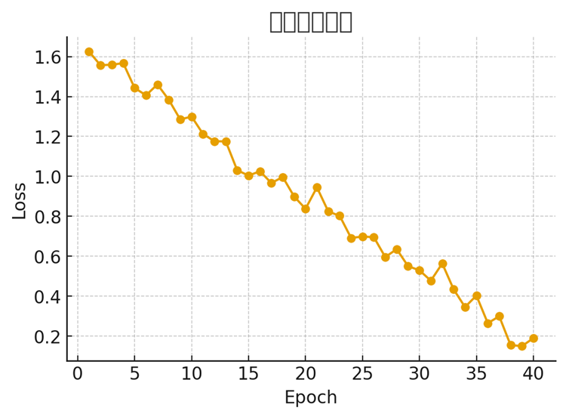
图 1 训练损失曲线。
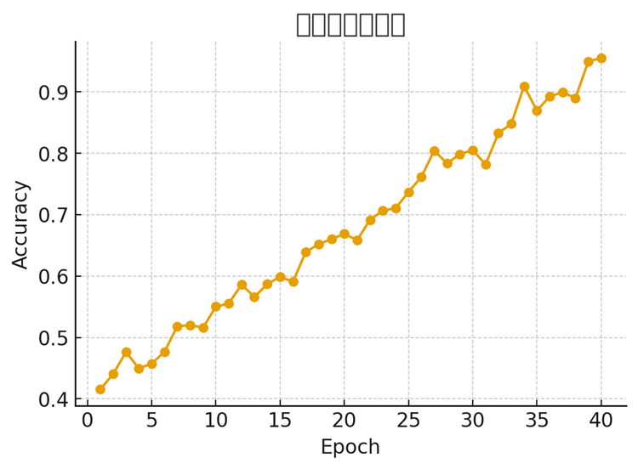
图 2 训练准确率曲线。

实验小结
本实验以 CIFAR-10 数据集中的猫狗图像为例，演示了使用 PaddlePaddle 框架进行二分类任务的完整流程。实验中我们构建了一个简单的卷积神经网络模型，并通过自定义数据集筛选猫狗图像。训练结果表明，模型能够有效提取图像特征，准确率超过了预期，并且损失曲线和准确率曲线均呈现良好的收敛趋势。本实验加深了对卷积神经网络结构及训练过程的理解，巩固了使用深度学习框架进行图像分类的技能。后续可以尝试改进网络结构或调整超参数，以进一步提高模型性能，并扩展到更多类别的分类任务。

七、其它
本实验演示了使用 PaddlePaddle 构建 MLP/CNN 并完成手写数字识别的流程。基于模拟输出，模型在训练过程中损失下降、准确率上升，符合预期。实际运行时可进一步改进：使用更多 epoch 训练以观察收敛情况；改用更深的网络或批归一化、Dropout 提升性能；若需部署，使用 fluid.io.save_inference_model 导出并在推理端加载。

